

Россия, Сочи, Адлерский р-н
Ул.Авиационная-34
Тел./факс (8622) 40-39-19,
e-mail: ramo-adler@yandex.ru
http: www.ramoauto.ru
официальный представитель

Шасси | Тип кузова | Габаритные размеры | Объем м³ | Цена | Характеристика шасси ISUZU NQR75
ISUZU NQR75P  база 3815 мм | Бортовой(алюмин.) | 5,2х2,3 | - | 1169560 | Полная масса ТС – 7500 кг, на переднюю ось-3100кг, на заднюю ось-6600кг, масса снаряженного шасси – 2500 кг, грузоподъемность шасси – 5000 кг, колея колес,передних/задних,мм – 1680/1650, рама лонжеронная.  Двигатель 4НК1, 4-х цилиндровый, 4-х тактовый дизель, прямого впрыска объемом 5,193 л, мощность кВт(л.с)/об/мин – 110(150)/2600, экологический класс Евро-3, расход топлива – 17 л/100км, объем топливного бака 100л, крутящий момент Нм/об/мин-404/1600.  Сцепление фрикционное, сухое, однодисковое, с гидроприводом и вакуумным усилителем.  Трансмиссия 5-ти ступенчатая МКПП, главная передача - гипоидная  Подвеска передняя, задняя – зависимая, рессорная с гидравлическими телескопическими амортизаторами.  Рулевое управление механическое с гидроусилителем, типа «винт-шариковая гайка-рейка-селектор».  Тормозная система гидравлическая, двухконтурная, с разделением на контуры по осям, тормозные механизмы всех колес барабанного типа, АВС, ASR(противобуксовочная система), - стояночная с механическим приводом на трансмиссию; - износостойкая газодинамическая, установлена в системе выпуска отработавших газов; - запасная каждый контур рабочей системы  Электрооборудование –Аккумулятор 12V,55Ач/2(24В), - Стартер 24В/4.0кВт, - Генератор 24В 60А.  Кабина откидывающаяся вперед, 3-х местная. Интерьер 3-точечные ремни безопасности, обогреватель, тахометр, спидометр, солнцезащитные козырьки, подсветка кабины, полка над ветровым стеклом, люк, тканевая обивка сидений, Экстерьер противотуманные фары, габаритные огни на крыше, стальной бампер.
ISUZU NQR75P  база 3815 мм | - с тентом | 5,2х2,3х2,2 | 23 | 1197000
ISUZU NQR75P  база 3815 мм | - с тентом | 5,0х2,2х2,2 | 21 | 1218560
ISUZU NQR75P  база 3815 мм | - с КМУ UNIC URV-343 | 4,5х2,3х0,6 | - | 1961400
ISUZU NQR75P  база 3815 мм | Промтоварный | 5,2х2,3х2,2 | 22,5 | 1209740
ISUZU NQR75P  база 3815 мм | Суперлегкий | 5,0х2,3х2,2 | 22,5 | 1369480
ISUZU NQR75P  база 3815 мм | Изотерм. под 0С | 5,0х2,2х2,2 | 20,5 | 1406720
ISUZU NQR75P  база 3815 мм | Изотерм. под -20С | 5,0х2,2х2,2 | 18,8 | 1442000
ISUZU NQR75P  база 3815 мм | Эвтектика(10-дв. с ХОУ) | 4,8х2,2х2,0 | 13 | 1908480
ISUZU NQR75R  база 4175 мм | Бортовой (алюмин.) | 6,2х2,3х0,6 | - | 1197000
ISUZU NQR75R  база 4175 мм | - с тентом | 6,2х2,3х2,2 | 27 | 1241100
ISUZU NQR75R  база 4175 мм | - с тентом | 6,0х2,3х2,2 | 26 | 1321460
ISUZU NQR75R  база 4175 мм | - с КМУ UNIC URV-343 | 5,2х2,3х2,2 | - | 1981000
ISUZU NQR75R  база 4175 мм | Промтоварный | 6,2х2,3х2,2 | 27 | 1241100
ISUZU NQR75R  база 4175 мм | Суперлегкий | 6,0х2,3х2,2 | 26,5 | 1467480
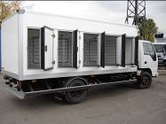
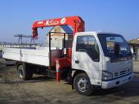
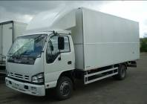
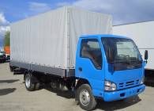
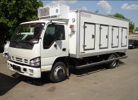

Отдел продаж автотехники иностранного производства

